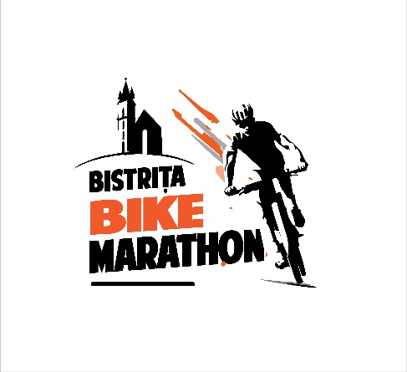**ASOCIATIA SUPER BIKE TEAM – ECHIPA DE CICLISM**

Mun. Bistrita, str. Drumul Cetatii, nr. 2,

jud. Bistrita-Nasaud, 420129

Tel +40744780524

[concurs@bistritamarathon.ro](mailto:concurs@bistritamarathon.ro)

CUI: 42104775

**1. NUMELE COMPETITIEI ȘI TIPUL** Bistrita Bike Marathon , XCM 67 km / 30 km /10 km / traseu copii

Format – XCM, Categorii – Elite M/ F, Master 1,2,3,4 M, Master 1,2,3 F, Amatori M/F

• Competiția se va desfășura conform regulamentelor UCI și FRC  
• Toți concurenții vor fi obligați să poarte numerele de concurs primite de la organizator.  
• Regulamentul UCI poate fi consultat aici: [https://bit.ly/3NTaE8Z](https://bit.ly/3NTaE8Z" \t "_blank)  
• Regulamentul competiției se află publicat pe www.bistritamarathon.ro  
• Abandonul se va anunța la numărul de telefon menționat pe numărul de concurs sau la punctul de cronometraj.

Ordinea la start va fi: Sportivi licentiati (Elite M/F, Master 1,2,3,4 M + F, Amatori M + F) urmati de ceilalti participanti la traseul lung, nelicentiati, urmati de cei de la traseul mediu

Startul va fi dat de către arbitrul de start după următoarea procedură: anunțuri cu 3 minute,2 minute, 1 minut și 30 secunde înainte de start, urmate de anunțul conform căruia startul se va da oricând în următoarele 15 secunde.

**Înscrierea la eveniment**  
Înscrierile se vor face completând formularul disponibil pe site-ul evenimentului: www.bistritamarathon.ro  
Orice participant care nu reușește să ridice numărul de concurs în intervalele specificate are obligația de a anunța organizatorul ,care va anunța comisia de arbitri.

**Contestații**  
Orice concurent, care consideră că a fost prejudiciat prin orice fel de acțiune/decizie in timpul concursului, poate depune o contestație adresată panelului de arbiri după ce concurentul a trecut linia de sosire. Contestația trebuie depusă de un reprezentant al clubului, care  
trebuie să prezinte contestația în scris, să o semneze şi să o depună la arbitrul principal în 15 minute de la finalul cursei împreună cu o taxă de 300 lei.  
Contestația asupra rezultatelor trebuie sa fie întocmită în scris şi trebuie să fie semnată şi depusă la 15 minute de la afișarea rezultatelor înregistrate, împreună cu o taxă de 300 lei, conform normelor financiare în vigoare. Taxa va fi returnată în cazul admiterii contestației.  
Dacă o contestație este făcută de unul din primii cinci concurenți clasați, ceremonia de decernare a premiilor va fi amânată până la luarea unei decizii.  
Deciziile panelului de arbitri privind interpretarea reglementărilor tehnice pentru care sunt necesare măsuri disciplinare şi asupra oricăror contestații primite în conformitate cu cele de mai sus vor fi definitive.

Sportivii clasați pe primele 3 locuri la fiecare categorie sunt obligați să participe la festivitățile de premiere.

**2. DATA** 06.09.2025

**3. LOCAȚIA COMPEȚITIEI** – Bistrita, Compex sportiv Cocoș, Parcarea Pârtiei Cocoș

**4. LUNGIMEA ȘI ELEVAȚIA TRASEULUI** (HARTA CU TRASEU ȘI ELEVAȚIE)

**Traseul Lung - lungime 67 km, 2150 m elevatie, Marcaj Rosu, Spray Rosu fluorescent + panouri Indicatoare si banda de semnalizare**

Limită de timp parcugere traseu 7 ore

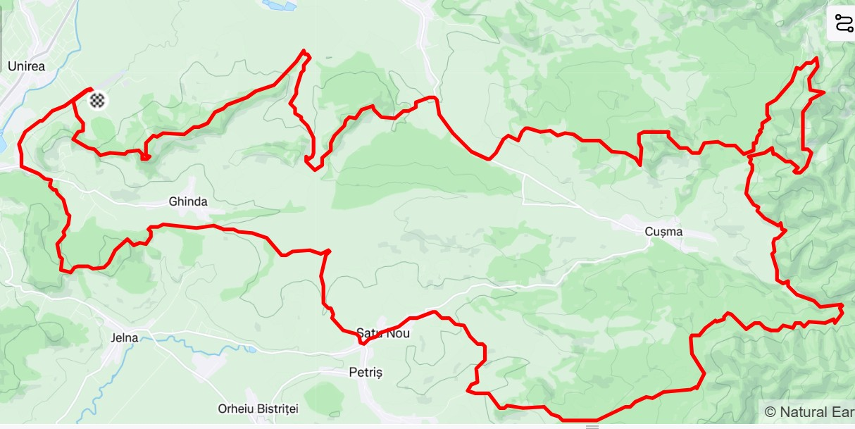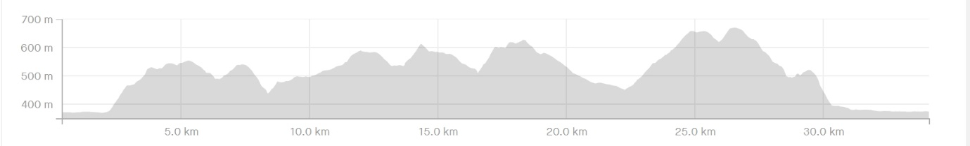

**Traseul Mediu – lungime 30 km, 860 m elevatie, Marcaj Verde**

**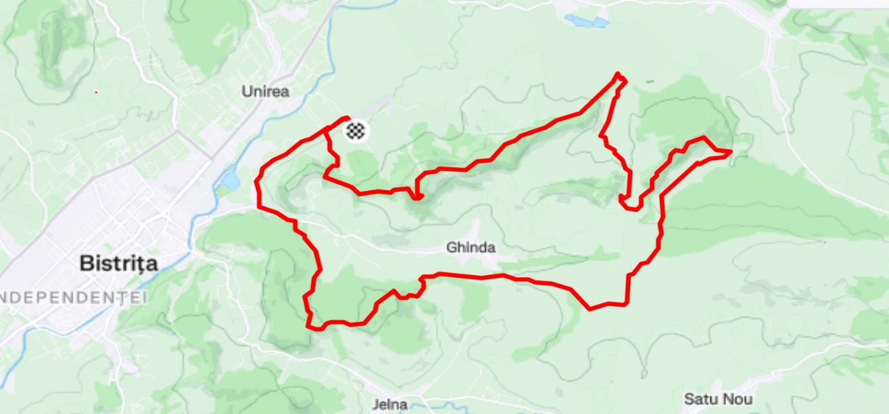**

**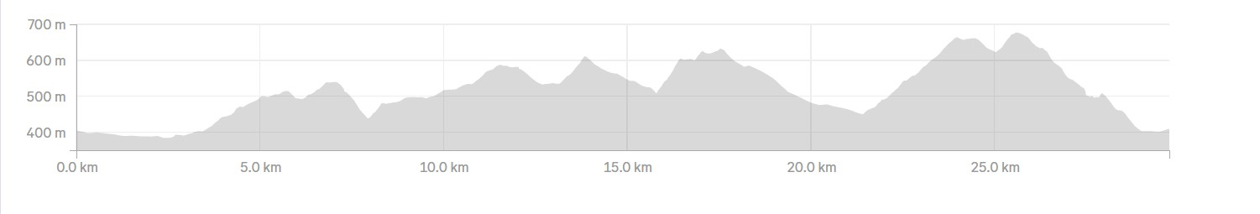**

**Traseul Family – lungime 10 km, 126 m elevatie, Marcaj Albastru**

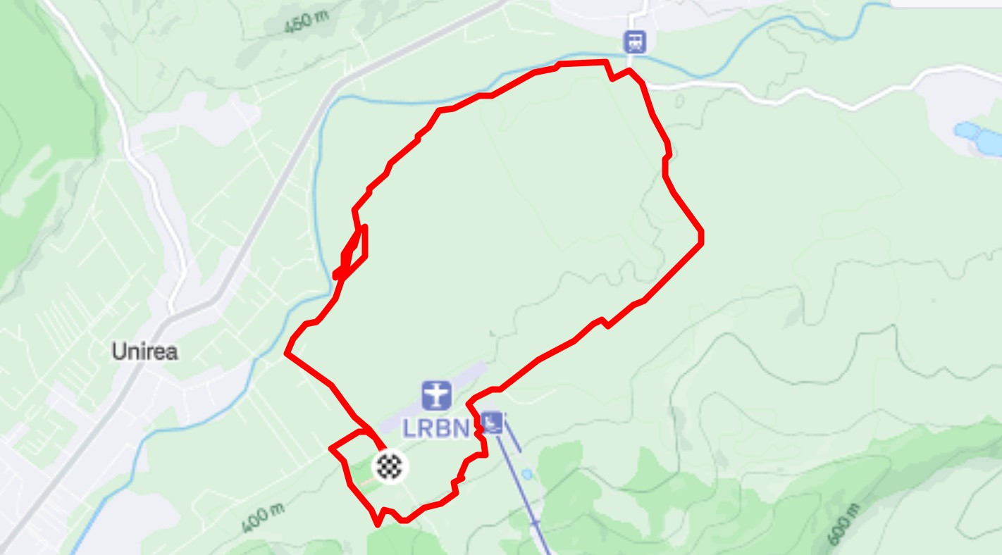

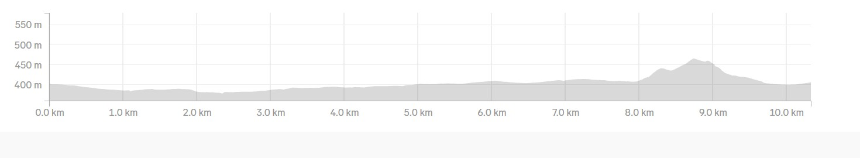

**Traseu copiii** - lungime 650 m , in functie de varsta, 1,2,sau 3 repetari

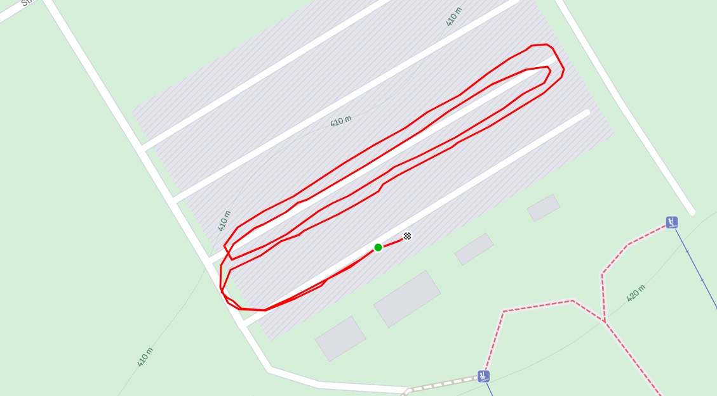

**5. CATEGORIILE DE CONCURS**

ELITE, U23, JUNIORI, CADEȚI

MASTER 1 (30-39 ani), 2 (40-49 ani), 3 (50-59 ani), 4 (+60 ani)

AMATORI /OPEN 19 ani +

COPII

**6. REGULI SPECIFICE CURSEI LOCALE** (DACĂ ESTE CAZUL)

Traseul Lung – Varsta minima 18 ani

Traseul Mediu – Varsta minima 15 ani

Traseu Family/Scurt – Varsta minima 7 ani, maxima 14 ani, numai insotiti de parinti sau tutori egali

**7. RACE OFFICE** (EXPLICIT ALĂTURI DE COORDONATE GPS)

# Parcare Pârtia Cocoș

47.157459, 24.556542

**8. START/FINISH** (EXPLICIT ALĂTURI DE COORDONATE GPS)

# Parcare Pârtia Cocoș

47.157459, 24.556542

**9. ZONE TEHNICE/ALIMENTARE** (ALĂTURI DE COORDONATE GPS)

Punct alimentare 1 : coordonate 47.126109, 24.607821 ( Traseu lung / mediu)

Punct alimentare 2 : coordonate 47.109887, 24.713744 ( Traseu lung)

**Punct control** km 32 coordonate 47.119962, 24.739313 ( limita de timp 4 ore) Traseu Lung

Punct alimentare 3 : coordonate 47.152115, 24.734718 (Traseu lung)

Punct alimentare 4: coordonate 47.164144, 24.607132 ( Traseu lung / mediu)

**10. PROGRAM** (CONFIRMARE PARTICIPARE, ORE DE START, ORA PREMIERE, SEDINȚA TEHNICĂ (MINIM 2 ORE ÎNAINTE DE START)

Vineri, 05 Septembrie 2025

18:00 - 21:00 Ridicare kituri

19:00 Sedința tehnică

Programul zilei de concurs: Sâmbătă, 06 Septembrie 2025

08:00 – 10:00 Ridicare kituri

10:30 Start - Traseul Lung, Mediu

10:40 Start - Traseul Family

10:45 Start – Traseu copii

16:00 Festivitatea de premiere a participanţilor

16:30 Tombolă

**11. ZONĂ ECHIPE**

Zona de echipe va fi asigurata in zona de start/ finish , fiind rezervata

Parcarea compexului sportiv Cocos de la baza partiei de schi

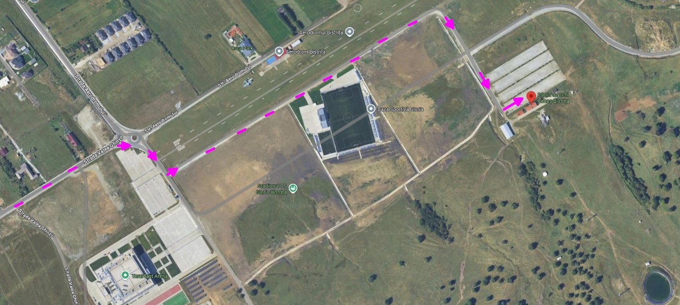

**12. PREMII**

Premiile vor consta in bani si produse din partea sponsorilor

Premiile in bani vor fi urmatoarele:

**Traseul Lung**

Elite : Locul I 1000 RON

Locul II 750 RON

Locul III 500 RON

Celelalte categorii :

Locul I 600 RON

Locul II 450 RON

Locul III 300 RON

**OPEN Feminin**

Locul I 600 RON

Locul II 450 RON

Locul III 300 RON

**Traseul Mediu**

Locul I 500 RON

Locul II 500 RON

Locul III 300 RON

**OPEN Feminin**

Locul I 500 RON

Locul II 500 RON

Locul III 300 RON

**Traseul Family / Scurt**

Locul I 400 RON

Locul II 300 RON

Locul III 200 RON

**Traseul copii, premiile constau in produse din partea sponsorilor**

13. POSIBILITĂȚI CAZARE

Concursul fiind desfasurat in centrul orasului Bistrita, posibilitatile de cazare sunt variate

14. CELE MAI APROPIATE UNITATII MEDICALE

Spitalul Clinic de Urgenta Bistrita – Str General Grigore Balan nr 43, Bistrița

Tel : [0263 214 390](https://www.google.com/search?q=spitalul+clinic+de+urgenta+bistrita&rlz=1C1NDCM_enRO964RO964&oq=spitalul+clinic+de+urgenta+bistrita&gs_lcrp=EgZjaHJvbWUqDAgAEAAYExjjAhiABDIMCAAQABgTGOMCGIAEMg8IARAuGBMYrwEYxwEYgAQyCggCEAAYExgWGB7SAQg1MzE0ajBqNKgCALACAA&sourceid=chrome&ie=UTF-8)